中国热带作物学会文件

中热学字〔2024〕6号

关于调整2024年工作会议暨十届十二次常务理事会扩大会议召开时间和地点的通知

各参会人员：

由于三月初尚在春运期间，西双版纳又属于旅游热点城市，食宿交通都面临一定的压力。经研究，决定对2024年工作会议暨十届十二次常务理事会扩大会议等系列会议召开的时间和地点进行调整，会议议程、参会人员不变。具体如下：

一、会议时间与地点

会议时间：3月13—16日，其中13日报到，16日离会。

会议报到及食宿地点：云南西双版纳新傣园酒店

会议地点：云南西双版纳新傣园酒店雅苑多功能厅

**（一）分支机构综合考评及2024年度工作部署会议**

会议时间：3月14日，8:30-12:00。

**（二）一届六次监事会会议**

会议时间：3月14日，14:30-15:00。

**（三）十届九次党委会会议**

会议时间：3月14日，15:00-15:30。

**（四）十届十三次理事长办公会议**

会议时间：3月14日，15:30-16:00。

**（五）十届十二次常务理事会扩大会议**

会议时间：3月14日，16:00-18:00。

**（六）西双版纳热作产业调研**

调研时间：3月15日。

二、会议报名注册和住宿

**（一）会议注册报名**

请参会人员通过手机扫码或PC端通过如下网址（https://catas.kejie.org.cn/meeting/GZHY2024/）完成会议注册。会议网上注册报名截至日期为3月11日。

**学会会员注册 会议手机注册**



**（二）住宿**

会议注册后请务必预订酒店选择房间类型，以便会务组协调安排，不作为实际酒店预订使用。会议注册中遇到问题请咨询学会秘书处。

三、特别注意事项

（一）各分支机构请于3月13日前将汇报PPT以及相关材料命名为“xxx（分支机构名）综合考评汇报材料”发至中国热带作物学会办公室邮箱（cstcorg@126.com）。

（二）根据会议制度要求，将对常务理事会参会人员出席会议情况进行统计，请安排好工作准时参会。若因特殊情况不能参会的，须履行请假手续。

（三）会议统一安排食宿，住宿费用自理。

（四）如遇不可抗力等原因导致无法开会，时间另行通知。

（五）鉴于会议时间和地点的特殊性，请参会人员尽早规划好抵达西双版纳以及返程的交通方式，并提前做好机票或火车票预订，以免耽误参会和返程。

四、联系方式

联系人：刘 倩0898-66962982（综合联系人、统筹协调）

郑慧玲 0898-66962523（分支机构考核会议）

巩鹏涛 0898-66960169（酒店及会议注册报名）

邮 箱：cstcorg@126.com

附件：交通指南

中国热带作物学会

2024年2月19日

附件

交通指南

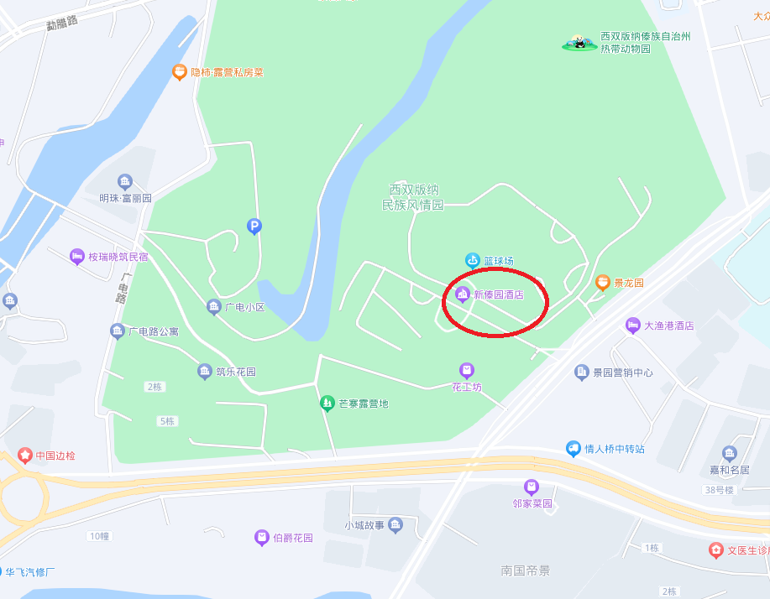新傣园酒店详细地址：云南省西双版纳傣族自治州景洪市民航路61号(近民族风情园)

（云南西双版纳新傣园酒店交通图）

昆明长水国际机场—（飞机1小时30分钟）—西双版纳嘎洒机场—（滴滴5公里10分钟）—新傣园酒店；

昆明长水国际机场—（地铁1小时）—昆明南站—（高铁3小时）—西双版纳站—（滴滴3.3公里10分钟）—新傣园酒店。

中国热带作物学会秘书处 2024年2月19日印发